材料移轉契約
依105/08/23第384次處務會議決議修訂
中央研究院覽號： ＿＿＿ ＿＿＿
（由本院智財技轉處填寫）
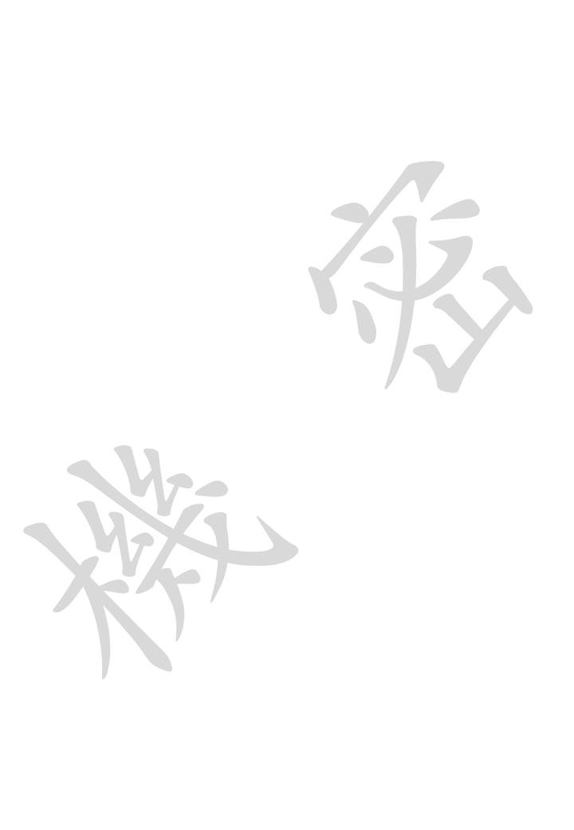
茲緣於中央研究院（以下簡稱甲方）同意將 （研發人）所研發之下述材料（以下簡稱本材料）移轉予 （以下簡稱乙方），特立本契約，以資雙方遵循，並同意條件如下:

本材料名稱：

- 本材料僅供乙方作為教學及學術研究之用。乙方須嚴格管制本材料。除乙方相關人員外，未經甲方書面同意，乙方不得將本材料交與第三人。
- 本契約之簽署並不代表甲方同意進一步與乙方簽訂授權契約，雙方在未進一步簽署授權契約之前，乙方不得將本材料運用於任何商業行為。
- 本契約之簽署，不影響甲方移轉本材料予其他商業或非商業團體之權利。
- 甲方 已經/尚未 公開發表本材料。若甲方尚未發表本材料，乙方應於六十天前通知甲方，始得發表與本材料相關之發現。
- 甲方研發人於本契約簽署後，仍保有公開發表本材料之權利。乙方並同意，其發表之論文，所有與本材料相關之部份，須聲明是由甲方所提供。
- 本契約書之有效期限，自底頁所載日期起為期生效 年。契約到期時，若雙方不再續約，乙方應將本材料歸還甲方或於甲方的要求下銷毀本材料，並終止本契約。
- 甲方並未對所有與本材料相關之專利作詳細研究調查，故甲方不對乙方日後使用本材料負擔任何侵害他人專利或其他智慧財產權之法律責任。
- 本材料為實驗之用，甲方不提供任何口頭或暗諭性之擔保，且不提供對任一特定之商業用途或適用性之任何擔保。甲方不擔負因使用本材料所衍生之任何法律責任。乙方同意擔負因使用、存放或處置本材料所導致之損失、索賠、傷害或責任；乙方並同意擔負為甲方辯護與償付因乙方使用本材料所衍生之任何法律責任及損失。
- 乙方除了依本契約條款所示方式運用與發表外，乙方仍負有不得對第三者揭露之保密責任。乙方若擬與第三者合作進行研究並使用本材料，乙方需先徵得甲方之書面同意使得為之。

十、本材料之移轉應依「科技資料保密要點」規定訂定機密等級，於各種可能洩密途徑中，履行保密責任及採取必要之措施。

十一、本契約之效力與其釋義應遵循中華民國相關法律。本契約所衍生之爭議與訴訟，應以臺北地方法院為第一審管轄法院。

十二、本契約壹式貳份，由甲、乙雙方各執壹份為憑。

立約人已於合理期間內審閱本契約全部條款內容，茲承諾並簽章如下：

甲 方： 中央研究院
代 表 人： 院長 廖俊智
授權簽約人： （簽名或蓋章）
職 稱： 智財技轉處處長
通訊地址： 11529臺北市南港區研究院路二段128號智財技轉處
電 話： （02）2787-2501

甲方研發人： （簽名或蓋章）
職 稱：
所（處、中心）：
電 話：

乙 方：
代 表 人：
授權簽約人： （簽名或蓋章）
職 稱：
通訊地址：
電 話：

乙方研發人： (簽名或蓋章)
職 稱：
通訊地址：
電 話：

中華民國 年 月 日

